МИНОБРНАУКИ РОССИИ

САНКТ-ПЕТЕРБУРГСКИЙ ГОСУДАРСТВЕННЫЙ УНИВЕРСИТЕТ

Факультет прикладной математики-процессов управления

Кафедра “фундаментальная информатика и информационные технологии”

ОТЧЕТ

по заданию для курса «Введение в суперкомпьютерные вычисления»
на тему «OpenMP»

Студент гр. 23Б16-пу _________________ Пчелкова А.К.

Преподаватель _________________ Корхов В.В.

Санкт-Петербург

2025 г

Оглавление

Техническое задание 3
Цель работы 3
Задача 3
Теоретическая часть 3
Алгоритм метода 3
Описание программы 4
Исходный код программы доступен по ссылке ниже 4
Контрольный пример 4
Анализ графиков 5
Вывод 8

Техническое задание

Разработайте программу для задачи вычисления определенного интеграла с использованием метода прямоугольников.
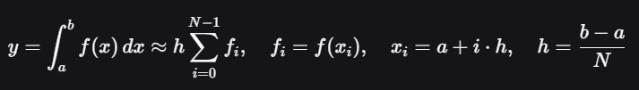

Цель работы

Исследование эффективности параллельных реализаций вычисления определённого интеграла методом прямоугольников с использованием OpenMP. Сравнение подходов с редукцией и критическими секциями.

Задача

- Реализовать последовательный алгоритм вычисления интеграла.
- Реализовать параллельную версию с использованием редукции OpenMP.
- Реализовать параллельную версию с использованием локальных переменных и критических секций.
- Провести сравнительный анализ производительности при различном количестве потоков и разном размере задачи (количестве разбиений).

Теоретическая часть

- Метод прямоугольников: Численный метод приближённого вычисления определённого интеграла, где площадь под кривой аппроксимируется суммой площадей прямоугольников.
- Редукция в OpenMP: Механизм для выполнения агрегирующих операций (например, суммирования) над данными из разных потоков без явной синхронизации.
- Критические секции: Механизм синхронизации, гарантирующий, что в определённый момент времени критическую секцию исполняет только один поток.

Алгоритм метода

Задать пределы интегрирования a и b, количество разбиений N.
Вычислить шаг интегрирования $h=\frac{b-a}{N}$.
В цикле от 0 до N-1 вычислить значение функции в средней точке каждого интервала $x_{i}=a+(i+0.5)⋅h$ и умножить на h.
Просуммировать результаты всех итераций для получения приближённого значения интеграла.
В параллельных версиях:
С редукцией: Использовать директиву reduction(+:integral).
Без редукции: Каждый поток накапливает результат в своей локальной переменной, затем суммирует в глобальную переменную внутри критической секции.

Описание программы

Программа реализована на языке C с использованием OpenMP API для параллельных вычислений. В основном алгоритме используются следующие функции:

Таблица 1: функции основной программы
Имя функции | Тип возвращаемого значения | Описание функции
f(x) | double | Подынтегральная функция (в примере sin(x)).
main | int | Основная функция, содержащая три реализации алгоритма.
#pragma omp parallel for reduction(+:var) | Директива OpenMP | Параллельный цикл с автоматической редукцией (суммированием).
#pragma omp critical | Директива OpenMP | Критическая секция для безопасного обновления общей переменной.
omp_get_wtime() | double | Функция OpenMP для измерения времени выполнения.

Исходный код программы доступен по ссылке ниже
https://github.com/akpchelkova/supercomputing_course_local

Контрольный пример
Таблица 2: Зависимость от количества потоков (N=100 000 000))
Потоки | Время послед. (с) | Время редукции (с) | Время крит. секций (с) | Ускорение редукции | Ускорение крит. секций
1 | 6.7087 | 6.7038 | 6.6993х | 1.00x | 1.00x
2 | 6.7039 | 4.1600 | 4.1531х | 1.61х | 1.61x
4 | 6.6996 | 1.9418 | 1.9368х | 3.45х | 3.46x
8 | 6.7020 | 1.0983 | 1.1051х | 6.10х | 6.06x
16 | 6.9175 | 1.0098 | 0.9424х | 6.85х | 7.34x

Таблица 3: Зависимость от количества разбиений (4 потока)
Разбиений N | Время послед. (с) | Время редукции (с) | Время критич. секций (с) | Ускорение редукции | Ускорение критич. секций
1000000 | 0.0736 | 0.0198 | 0.0194 | 3.72х | 3.80х
10000000 | 0.6784 | 0.1945 | 0.1937 | 3.49х | 3.50х
100000000 | 6.7214 | 1.9529 | 1.9489 | 3.44х | 3.45х
500000000 | 33.4901 | 9.7010 | 9.6646 | 3.45х | 3.47х

- Отличное масштабирование: Ускорение достигает 7.34x на 16 потоках
- Оба метода эффективны: Редукция и критические секции показывают почти одинаковую производительность
- Стабильное ускорение: Для больших задач ускорение стабилизируется вокруг 3.4-3.5x на 4 потоках
- Оптимум потоков: 8-16 потоков дают максимальное ускорение

Анализ графиков
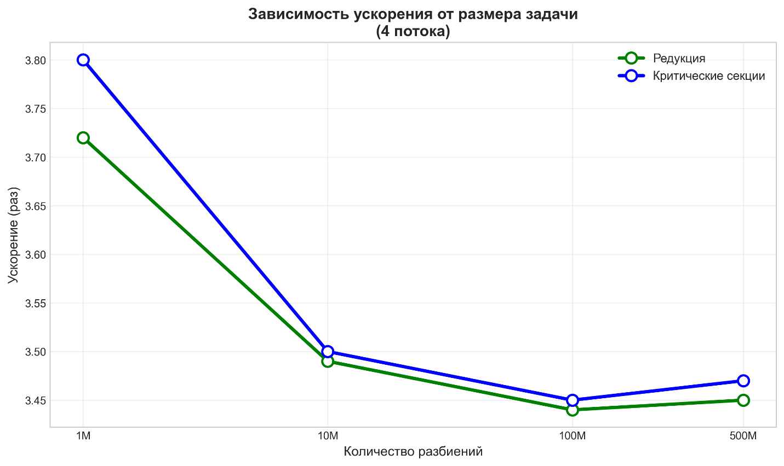
Рисунок 1: sizes_speedup
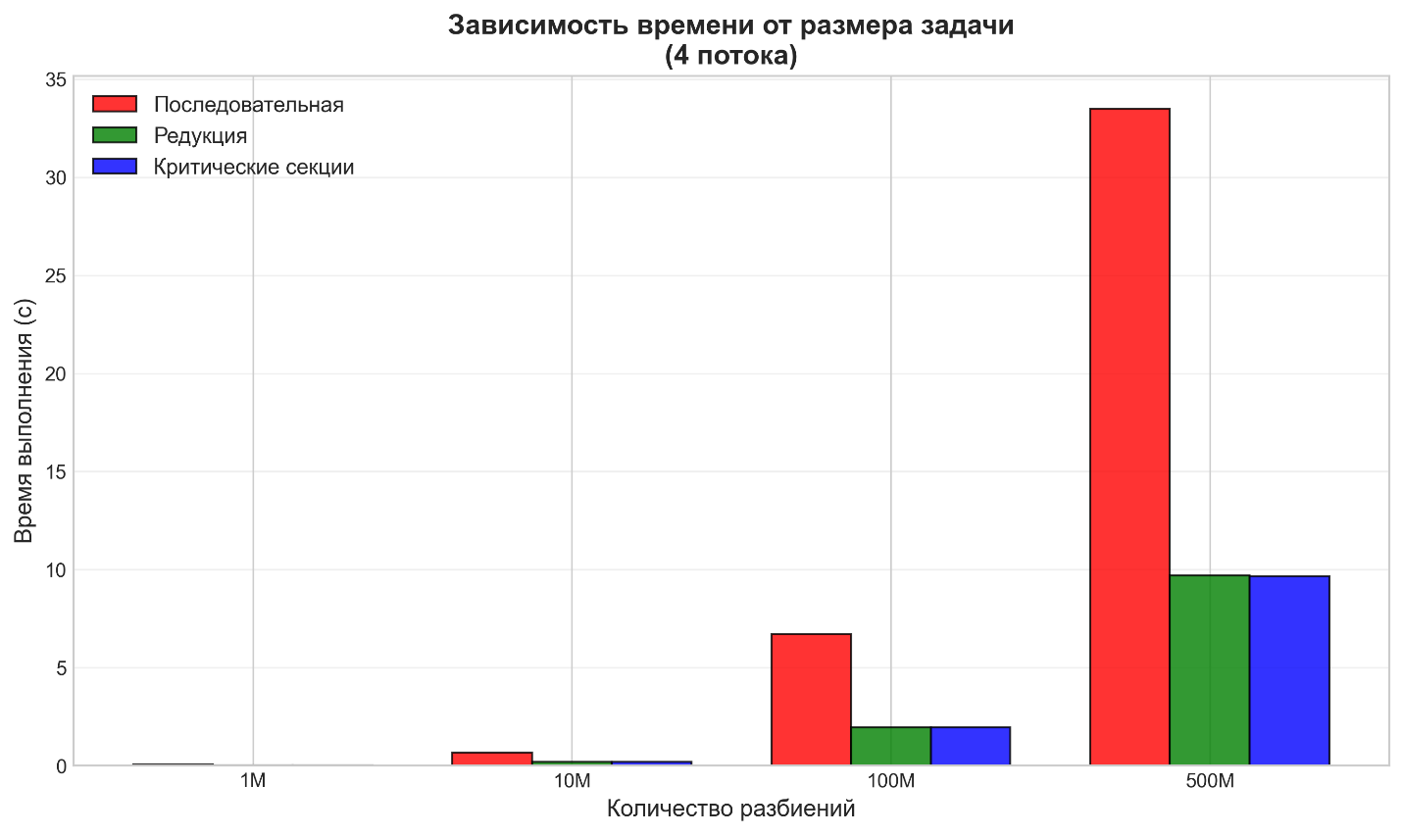
Рисунок 2: sizes_time
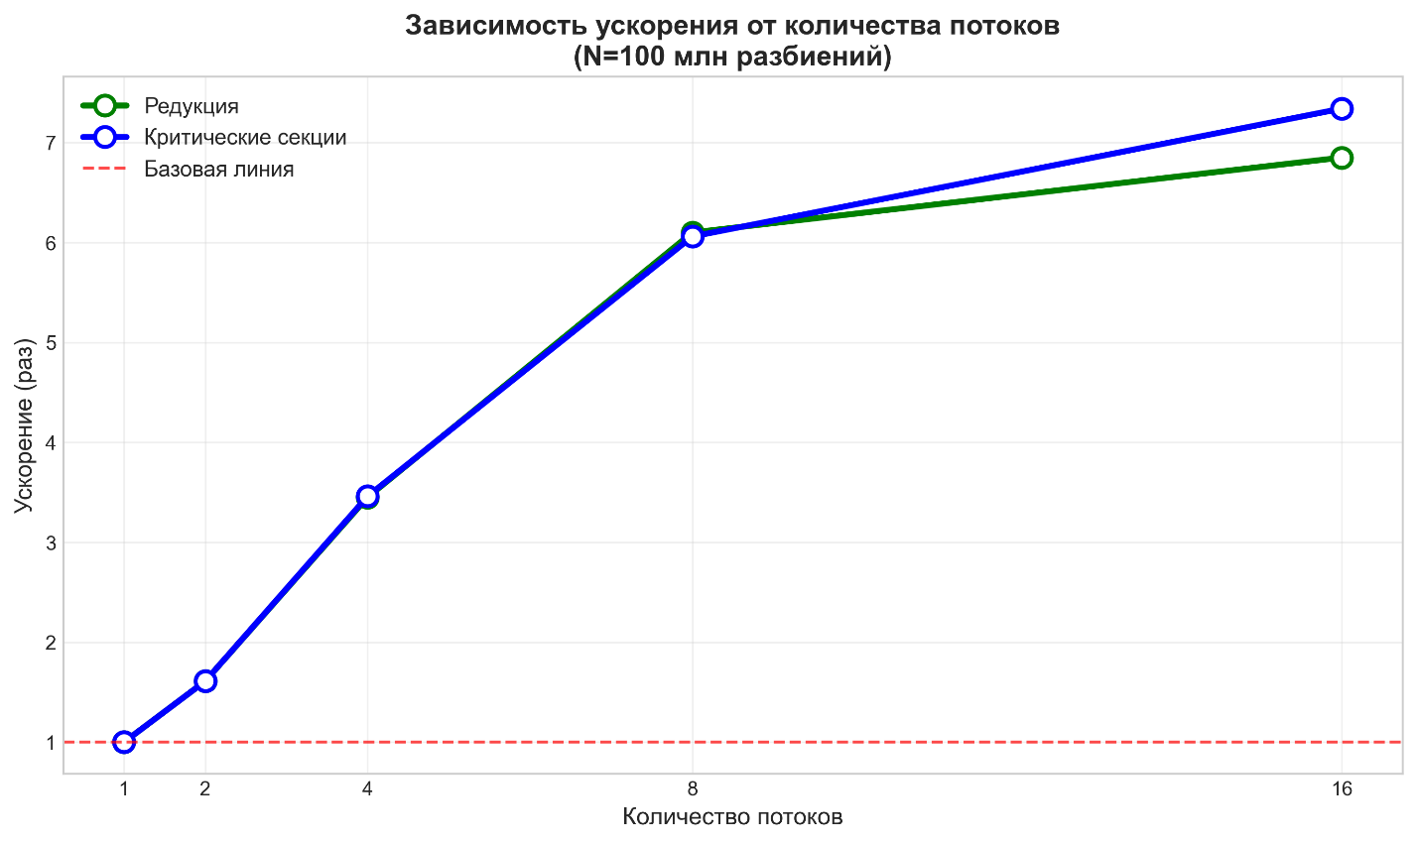
Рисунок 3: threads_speedup
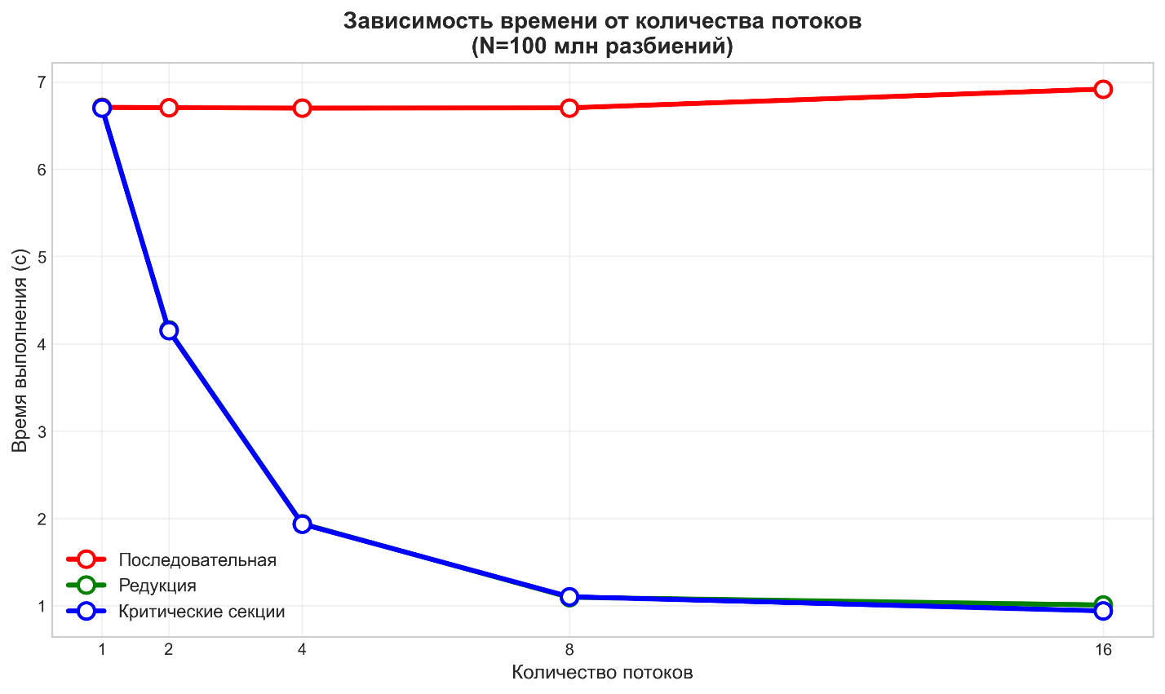
Рисунок 4: threads_time

1. Эффективность параллелизации
- Высокое ускорение: до 7.34x на 16 потоках
- Хорошее масштабирование: линейный рост ускорения до 8 потоков
- Стабильность: ускорение сохраняется для задач разного размера
2. Сравнение методов параллелизации
- Редукция vs Критические секции: оба метода показывают сравнимую производительность
- Небольшое преимущество критических секций на большом количестве потоков
- Практическая рекомендация: использовать редукцию как более простой и читаемый подход
3. Влияние размера задачи
- Для малых задач (1M разбиений): ускорение 3.7-3.8x
- Для больших задач (100M+ разбиений): ускорение 3.4-3.5x
- Вывод: параллелизация эффективна для задач любого размера
4. Оптимальная конфигурация
- Количество потоков: 8 потоков дают оптимальное соотношение производительности и эффективности
- Размер задачи: чем больше, тем лучше, но даже 1M разбиений дает существенное ускорение
5. Теоретическое обоснование результатов
- Высокое ускорение объясняется идеальной распараллеливаемостью задачи интегрирования
- Каждая итерация независима, что минимизирует накладные расходы на синхронизацию
- Небольшое снижение ускорения для больших задач может быть связано с архитектурными ограничениями памяти

Вывод
Разработанные параллельные реализации метода прямоугольников демонстрируют высокую эффективность и отличное масштабирование, что делает их практичным решением для вычисления интегралов на многопроцессорных системах.

